Démarrage et utilisation de GEVerif
Il faut impérativement posséder l’une des solutions Bentley Connect suivantes pour l’utilisation de GEVerif :
- OpenCities Map PowerView
- OpenCities Map Advanced
- Microstation

Déposez le fichier ZIP sous C:\utilisateurs\public\Applications (*) et décompressez-le en passant par un clic-droit sur le fichier ZIP, puis en sélectionnant Extraire ici
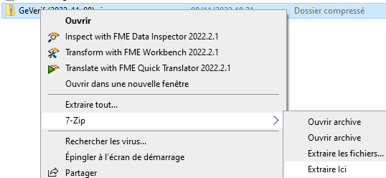
(*) Si le répertoire Applications n’existe pas il faut le créer.

Effectuez un clic-droit, puis Propriétés sur le raccourci GeVerif pour vérifier ou modifier le chemin du répertoire contenant l’exécutable Bentley indispensable au lancement de l’utilitaire à partir de l’espace Cible
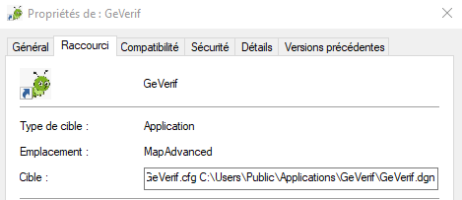

Modifiez le chemin et le nom de l’exécutable « Bentley » installé sur votre poste de travail placé entre les guillemets
Exemple pour OpenCities Map Advanced :
"C:\Program Files\Bentley\Map CONNECT Edition\MapAdvanced\MapAdvanced.exe" -wcC:\Users\Public\Applications\GeVerif\GeVerif.cfg C:\Users\Public\Applications\GeVerif\GeVerif.dgn
Exemple pour Microstation :
"C:\Program Files\Bentley\MicroStation CONNECT Edition\MicroStation\microstation.exe" -wcC:\Users\Public\applications\GeVerif\GeVerif.cfg C:\Users\Public\Applications\GeVerif\GeVerif.dgn

Validez la modification en appuyant sur Appliquer
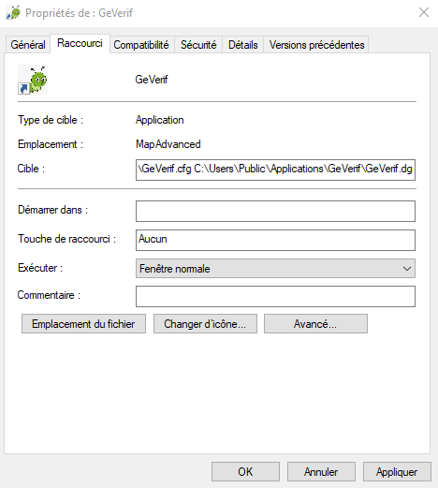

Double-cliquez sur le raccourci GeVerif
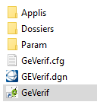

A l’ouverture, sélectionnez un premier dossier à vérifier et appuyez sur le bouton Sélectionner un dossier
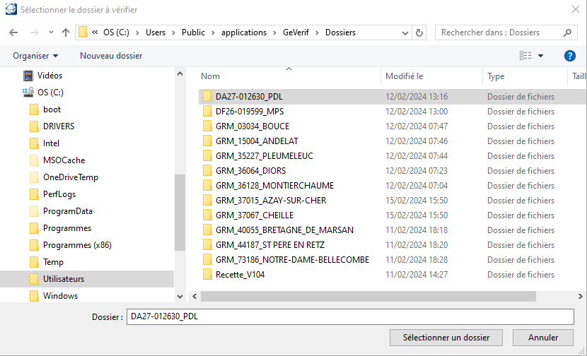

Les emprises du dossier apparaissent dans la vue graphique, ainsi qu’un menu GEVerif et une fenêtre Bilan de vérification
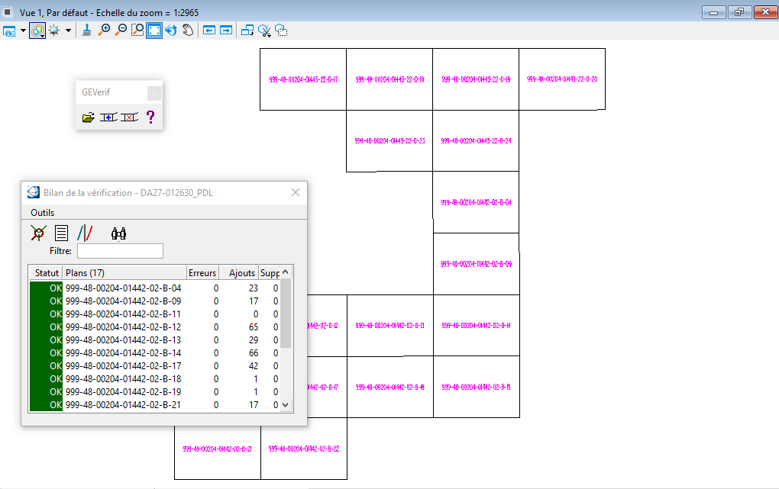

Présentation des boutons du menu GEVerif
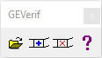
Ouvrir un autre dossier
Monter un plan en référence
Démonter un plan ou tous les plans (à l’aide de la fenêtre contextuelle et l’option « Tous les plans ») en référence
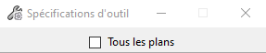
Bouton « A propos » permettant connaitre la version de l’utilitaire ainsi que donner l’accès à la plateforme ALOE
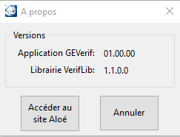

Présentation des boutons de la fenêtre Bilan de vérification
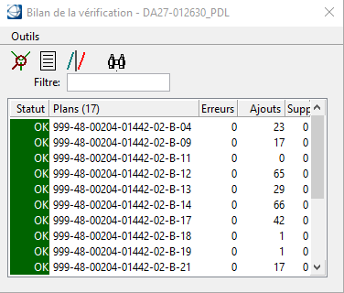
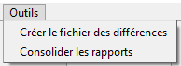 L’option « Créer le fichier des différences » permet de générer un fichier DGN au nom du dossier avec les suffixe « _Differences » dans le répertoire « Rapport » du dossier
L’option « Consolider les rapports » permet de générer un fichier CSV regroupant les erreurs présentes dans tous les plans du dossier
 Vérifiez les plans sélectionnés (pour vérifier tous les plans du dossier, sélectionnez un premier plan dans la liste et appuyez sur les touches Ctrl A avant de lancer la vérification)
Liste des erreurs du plan sélectionné
Liste des différences (entraine l’affichage de la fenêtre ci-dessous)
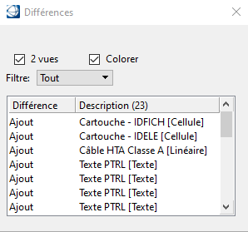 Cette fenêtre permet d’afficher la liste des ajouts et des suppressions
Fonctionnement
- Si l’option « 2 vues » est activées, la vue propose les ajouts dans la vue 1 et les suppressions dans la vue 8
- Si l’option « Colorer » est activée, les ajouts sont affichés en vert, les suppressions en rouge, les éléments non modifiés en gris (sur fond blanc)

Localiser un élément par son ID
Fonctionnement
- Sélectionnez le plan à examiner dans la liste Bilan de vérification
- Activez l’outil de recherche par ID
- Saisir l’identifiant recherché (dans le cas d’un plan V3, il faut sélectionner le thème, Electricité ou Fond de plan, contenant cet identifiant)
- Cliquez dans la vue. Le plan contenant l’élément est monté en référence, la vue est centrée sur l’élément qui est mis en surbrillance
Recherche d’un plan dans la liste

